Plan de gestión de interesados del proyecto

Plan de Transformación HSP
Fecha: 17/03/2018

Tabla de contenido

Historial de versiones 2
Información del proyecto 2
Enfoque de gestión de los interesados del proyecto 3
Registro de los interesados del proyecto 4
Matriz de gestión de expectativas 5
Tabla de Interesados 5
Clasificación Interesados 5
Estrategias para la gestión de los interesados del proyecto 7
Requerimientos de comunicación con los interesados 8
Procedimiento para actualizar y refinar el plan de gestión de los interesados 9

Historial de versiones
Fecha | Versión | Autor | Organización | Descripción
17/03/2018 | 1 | Grupo HSP | HSP | Plan de gestión Interesados.

Información del proyecto
Empresa / Organización | HSP
Proyecto | Grupo HSP
Fecha de preparación | 17/03/2018
Cliente | NHI
Patrocinador (Sponsor) | Francis S. Collins. Director de NIH
Gerente / Líder de proyecto | Jeimy Rocio Sosa Gómez

Breve descripción del proyecto.

Enfoque de gestión de los interesados del proyecto
En esta sección se documenta el enfoque de la gestión de los interesados del proyecto:

Identificación de los interesados.
Los interesados en el proyecto son los siguientes:
- Trabajadores del NIH: Los interesados en el proyecto son los directivos Francis S. Collins.
- Empresa HSP: Gerente general, Product Owner, Gerente de Recursos Humanos, Gerente de Infraestructura.
- Pacientes: Una muestra de los usuarios que pueden acceder a cualquiera de nuestros productos.

- Analizar expectativas de los interesados.
- Planificar la gestión de los interesados mediante estrategias para lograr su participación en las decisiones y ejecución.
- Comunicación continúa con los interesados para entender los cambios en sus expectativas y gestionar conflictos.
- Seguimiento a la gestión de interesados para ajustar las estrategias y planes a los cambios.

Información de identificación
ID Interesado | Nombre | Puesto / Org /Empresa | Ubicación | Rol | Información de contacto
1 | Gabriel Santiago Álvarez | Gerente de Infraestructura | HSP | Gerente de Infraestructura | Politécnico Grancolombiano
2 | Camilo Arturo D’Achiardi | Gerente Comercial | HSP | Gerente Comercial | Politécnico Grancolombiano
3 | Jair Darío Muñoz | Administrador DB | HSP | Administrador DB | Politécnico Grancolombiano
4 | Jeimy Rocio Sosa | Gerente general | HSP | Gerente general | Politécnico Grancolombiano
5 | Francis S. Collins | Director. | NIH | Patrocinador | NIH
6 | Lawrence A. Takan | Director Delegado Principal | NIH | Patrocinador | NIH
7 | Michael Gottesman | Director delegado de Investigación | NIH | Patrocinador | NIH
8 | Michael S. Lauer | Subdirector delegado de investigación | NIH | Usuario general | NIH
9 | Alfred C. Johnson | Subdirector de Gestión | NIH | Usuario general | NIH
10 | James M. Anderson | Director delegado de coordinación de programas, planificación e iniciativas estratégicas) | NIH | Patrocinador | NIH
11 | Pacientes | Muestra de usuarios | NIH | Usuario Final | NIH

Información de valoración
Nombre | Requisitos / Expectativas | Fase de mayor interés | No consciente/ Resistente/ Neutral/ Apoyo/ Conductor
Gabriel Santiago Álvarez | Tener la infraestructura adecuada para almacenar y Gestionar todos los datos del proyecto. | - Descripción del negocio.  - Ingeniería de requerimientos.  - Despliegue. | - Neutral.  - Resistente.  - Resistente.
Camilo Arturo D’Achiardi | Realizar campañas publicitarias y comerciales mostrando el plus de los proyectos y productos del HSP | - Descripción del negocio.  - Análisis de diseño.  - Despliegue. | - Neutral.  - Conductor.  - Neutral.
Jair Darío Muñoz | Diseñar y Construir una base de datos adecuada para el proyecto. | - Descripción del negocio.  - Ingeniería de requerimientos.  - Implementación.  - Pruebas. | - Neutral.  - Apoyo.  - Resistente.  - Resistente.
Jeimy Rocio Sosa | Cumplir con las fechas establecidas para cada una de las entregas. | - Gerencia del proyecto.  - Descripción del negocio. | - Conductor.  - Resistente.
Francis S. Collins | La empresa HSP cumpla los desarrollos pactados en el contrato en el tiempo estipulado con eficiencia y eficacia. | - Gerencia del proyecto.  - Descripción del negocio.  - Análisis y diseño.  - Despliegue. | - Apoyo.  - Apoyo.  - Conductor.  - Neutral.
Lawrence A. Takan | La empresa HSP cumpla los desarrollos pactados en el contrato en el tiempo estipulado con eficiencia y eficacia. | - Gerencia del proyecto.  - Descripción del negocio.  - Análisis y diseño.  - Despliegue. | - Apoyo.  - Apoyo.  - Conductor.  - Neutral.
Michael Gottesman | La empresa HSP cumpla los desarrollos pactados en el contrato en el tiempo estipulado con eficiencia y eficacia. | - Gerencia del proyecto.  - Descripción del negocio.  - Análisis y diseño.  - Despliegue. | - Apoyo.  - Apoyo.  - Conductor.  - Neutral.
Michael S. Lauer | Los productos realizados por la empresa HSP sean de calidad. | - Gerencia del proyecto.  - Descripción del negocio.  - Análisis y diseño. | - Conductor.  - Apoyo.  - Apoyo.
Alfred C. Johnson | Los productos realizados por la empresa HSP sean de calidad. | - Gerencia del proyecto.  - Descripción del negocio.  - Análisis y diseño. | - Conductor.  - Apoyo.  - Apoyo.
James M. Anderson | La empresa HSP cumpla los desarrollos pactados en el contrato en el tiempo estipulado con eficiencia y eficacia. | - Gerencia del proyecto.  - Descripción del negocio.  - Análisis y diseño.  - Despliegue. | - Apoyo.  - Apoyo.  - Conductor.  - Neutral.
Pacientes | Interfaces de los productos TI amigables e intuitivas. | - Pruebas.  - Despliegue. | - No consciente.  - Conductor.

Matriz de gestión de expectativas
Medidas de éxito | Prioridad | Expectativas | Lineamientos

Alcance
Tiempo
Costos
Tecnología / Estándares

Tabla de Interesados
Nombre Interesados | Poder |  |  | Interés |  |  |  | P+I
Nombre Interesados | Influencia 50% | Control 50% | X | Técnico 30% | Social 20% | Económico 50% | Y | 100%

Clasificación Interesados
En este parte se realiza una matriz de poder e intereses para poder construir una lista de interesados clasificada por prioridad de atención guiándonos por los siguientes valores.
Prioridad | P+I
Muy alta | < 7.5
Alta | 5.0 < P+I < 7.5
Media | 2.5 < P+I < 5.0
Baja | 0.0 < P+I < 2.5
A partir de esta clasificación se genera una gráfica como la siguiente:
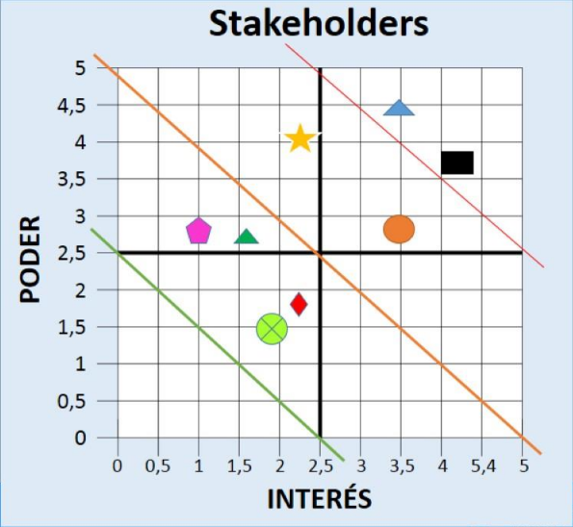

Estrategias para la gestión de los interesados del proyecto
Siguiendo la matriz de poder e intereses, dependiendo del grado de influencia e interés que tenga en interesado en el proyecto, las estrategias de gestión de los interesados se pueden clasificar en:

- Gestionar atentamente.
- Mantener satisfecho.
- Mantener informado.
- Monitorear.

Para cada estrategia, se definen que acciones se tomarán específicamente, es decir que acciones se tomarán en la clasificación gestionar atentamente, mantener satisfecho y así sucesivamente.

Requerimientos de comunicación con los interesados

En el cuadro debe incluirse la información a distribuir entre los interesados, motivo para distribución, plazo y frecuencia.

Interesado / Nombre | Contenido /  Nivel de  detalle | Lenguaje / Formato | Motivo de  distribución | Impacto esperado en el nivel de participación | Plazo / Frecuencia de distribución

Procedimiento para actualizar y refinar el plan de gestión de los interesados
El plan de gestión de los interesados no es un documento estático y puede ser modificado a medida que evoluciona el proyecto.

En esta sección se establece la frecuencia para revisar el registro de interesados y plan de gestión, así como los procedimientos para modificar estos documentos.

